Hoja de trabajo del profesor
El objetivo de esta actividad es acercar el mundo taurino a los estudiantes de español para posteriormente realizar una actividad oral de tipo debate: “A favor o en contra de las corridas de toros”.
Actividad de calentamiento
A modo de introducción del tema, pregunte a sus alumnos si ¿Alguno ha asistido alguna vez a una corrida de toros?, ¿Qué les ha parecido?, ¿Qué es lo que más les impresiono?, etc.
Seguramente, muchos de sus estudiantes nunca han asistido a una corrida de toros, muchos extranjeros se suelen mostrar reacios a este tipo de prácticas en las que un animal sufre. Explíqueles que antes de expresas sus opiniones sobre este deporte español, primero van aprender un poco sobre la tradición taurina y en qué consiste.

Tendido cero
Explique a sus alumnos que el título de esta actividad es significativo en el mundo de la tauromaquia. Se denomina tendido en las plazas de toros, gradería descubierta y próxima a la barrera.
En esta actividad sus alumnos tienen que unir las palabras de vocabulario -relacionadas con una corrida de toros- con una fotografía. Agrupe a sus estudiantes en parejas o grupos para propiciar la interacción oral entre ellos y que puedan intercambiar conocimientos.
Soluciones
Capote - Foto1. Pieza de tela grande con vuelo y de colores vivos que se usa para torear.
Toro – Foto7. Animal bravo para torear.
Banderilla- Foto1. Son unos palos delgados con un arponcillo en su extremo que los toreros clavan por pares en el cerviguillo del toro.
Torero/ Matador- Foto3. Conocido como diestro o espada, solo es torero el que ha recibido la alternativa y que, en la lidia, realiza la parte principal de la faena y mata al toro con el estoque. Es el personaje central en una corrida de toros. Según las características de la lidia (a pie o a caballo) se les llama "toreros de a pie" o rejoneadores
Picador- Foto4. Es la persona que, montada a caballo, utiliza una vara larga con una punta metálica (puya) para castigar al toro y producir desgarramiento de los tejidos ubicados en la cruz del mismo con el objetivo de probar su bravura, detectar sus características y evitar que el animal embista levantando la cabeza.
Mulilleros- Foto5. Personal a cargo del tiro de mulillas con las que arrastran el cuerpo muerto del toro para sacarlo de la plaza.
Areneros- Foto8. Mozos encargados de mantener en condiciones adecuadas el albero de la plaza. Tienen su importancia, como lo ilustra el hecho de que desfilen en el paseo de cuadrillas.
Monosabios- Foto 9. Son los mozos que acompañan y ayudan al picador en la plaza, sobre todo cuando el toro derriba al caballo para evitar que ni el picador ni el caballo resulten heridos.
Alguacilillos- Foto6. Son los agentes encargados de transmitir las órdenes del presidente durante las corridas. Es su función principal recoger la llave de los toriles, entregar los premios a los toreros y preceder a las cuadrillas durante el paseíllo.
Presidente – No aparece en la foto. Es aquella persona que preside un festejo, generalmente un representante de la municipalidad donde se efectúe. Se encarga de mantener el orden en la plaza y entre sus funciones se encuentran la de ordenar el comienzo del festejo, los cambios de tercio y otorgar los premios –orejas y rabo– a los matadores.
Mozo de espadas- Foto 9. Es la persona que colabora directamente con el matador, su labor es ayudar al cambio de muletas, capotes y espadas.
Banderillero- Foto2. Actúan en el segundo tercio de banderillas y, cuando no lo hace el propio matador, son los encargados de la colocación de los pares de banderillas.
“Al toro hay que agarrarlo por los cuernos”
Explique a sus estudiantes el significado del título de la actividad “al toro hay que agarrarlo por los cuernos”, ante un problema hay que enfrentarse a él y solucionarlo. A continuación, proponemos a los estudiantes intentar describir en qué consisten las diferentes partes de una corrida de toros a través de unas fotografías. De nuevo agrupe a sus estudiantes en parejas o grupos para propiciar la interacción oral entre ellos y que puedan intercambiarse información.
- El paseíllo

Desfile de cuadrillas o "paseíllo" que se celebra al inicio de cada festejo.

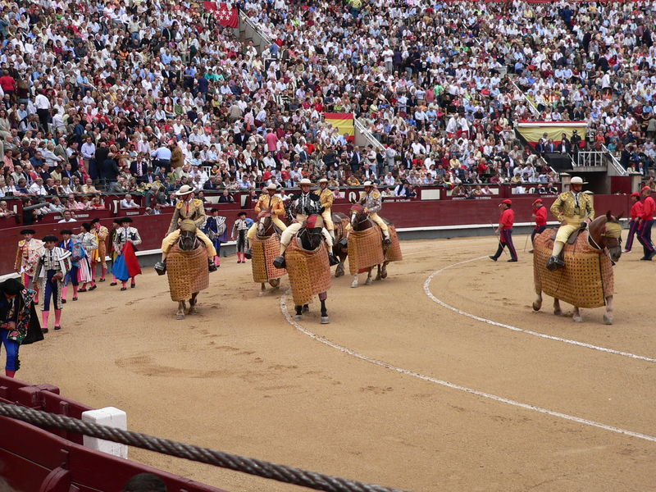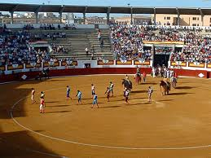

- Tercio de varas
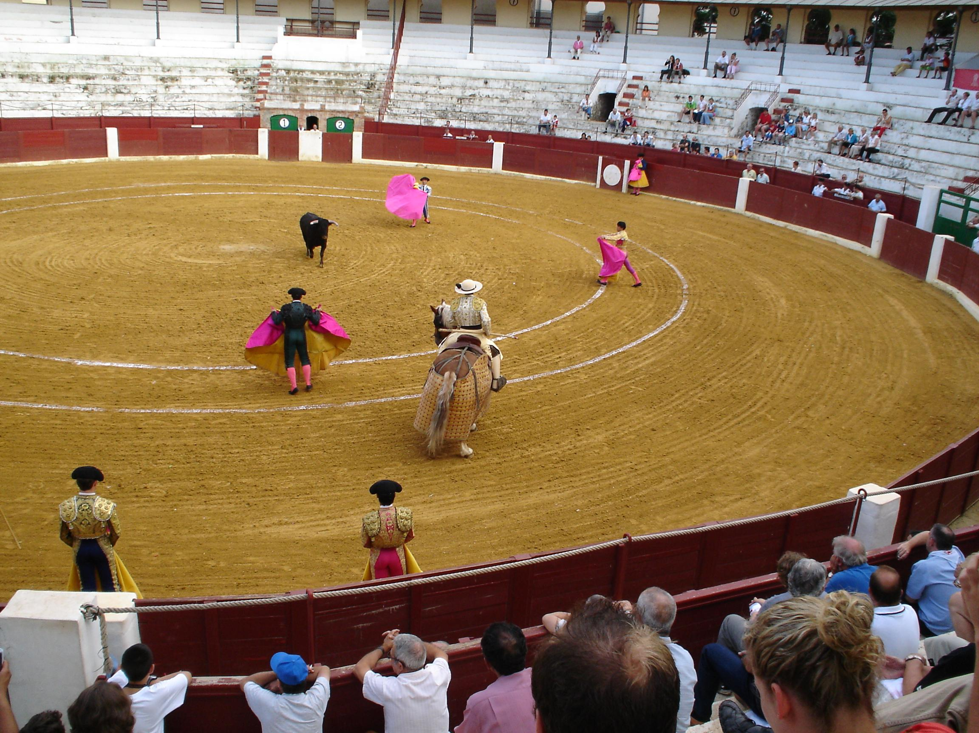
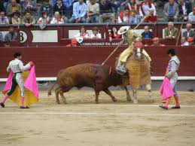

Durante el tercio de varas el matador torea con el capote y el toro recibe una serie de puyazos en el morrillo (zona abultada entre la nuca y el lomo del toro) por parte del picador. El objetivo de estos puyazos es medir la bravura del toro y su disposición a la embestida, además de dosificar la fuerza del toro para facilitar la posterior labor del matador. En la antigüedad era esta suerte la más esperada por los espectadores, siendo los toreros de a pie sólo auxiliares de esta labor, con el paso del tiempo estos últimos cobraron mayor fama entre la multitud y la lidia comenzó a girar en torno a su labor, pasando a ser los protagonistas del espectáculo ya a mediados del siglo XVIII, si bien la nobleza continuaba prefiriendo el toreo a caballo, de lo que se separó el toreo de rejones.

- Suerte de capote

La faena a capote la desarrolla el torero para medir la embestida del toro así como su fuerza y disposición. Es más apreciada en América que en España. Existen diferentes estilos de uso indistinto en la lidia; los lances de verónica, chicuelina y las gaoneras (así llamadas por haberlas inventado el mexicano Rodolfo Gaona) son los de uso más común, si bien hay muchos otros.

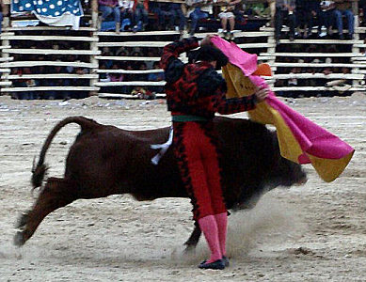

- Tercio de banderillas

Durante este tercio los banderilleros clavan sobre el lomo del toro unos adornos llamados comúnmente banderillas o rehiletes (instrumentos consistentes en una vara de madera adornado con flecos de papel de colores con un arpón en la punta).La función de dichos instrumentos es la de avivar al animal, tras el tercio de varas, por el movimiento de las mismas. De ahí el termino, menos conocido, de avivadores.

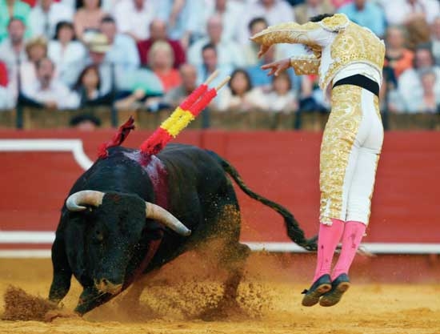

- Tercio de muerte

Durante este tercio tiene lugar el enfrentamiento del matador con el toro. El matador realiza la faena de la suerte de muleta y posteriormente le da muerte con el estoque.

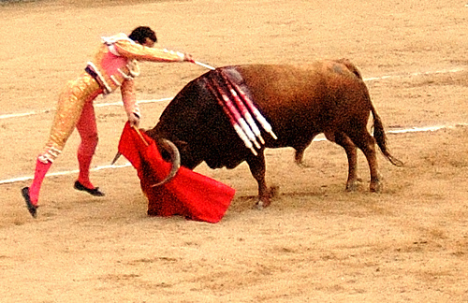

Reacciones
Lea el texto con sus alumnos sobre la polémica que ha habido a lo largo de los años con la práctica taurina. A continuación, puede preguntar a sus estudiantes sobre su opinión personal acerca del tema. Intente mantenerse al margen y no exprese su propia opinión acerca del tema, si surgiera algún tipo de mal entendido intente explicarlo.
Por último, le proponemos realizar un visionado de una noticia en Tele Madrid sobre la prohibición de las corridas de toros en Cataluña.
http://www.youtube.com/watch?v=qkmJ2nQfPkg

